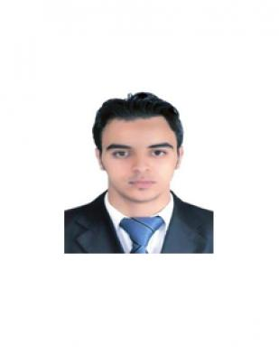 Abdullah Ait l'houssain

Présentation

Ait L'houssain Abdullah, Docteur spécialisé en géographie des migrations à l'Université Cadi-Ayyad, Maroc. Membre affilié au laboratoire des études sur les Ressources, les Mobilités et l'Attractivité.Lien de laboratoire de recherche : http://lerma-flsh.uca.ma
J'ai une expérience de coordination des projets de recherche :
- Projet MedInLocal de l'ANR-IRD France-Maroc : https://gred.ird.fr/programmes-de-recherche/projets-anr/med-inn-local

- Projet de l'UNESCO, Programme ERASMUS : https://www.edubiomed.eu/fr

- Projet COGEPHAM, ANR France : https://www.osug.fr/le-labex/actions-soutenues/recherche/Sciences-humaines-et-sociales/cogestion-des-paturages-dans-le-haut-atlas-marocain.html

-Projet Enjeux et défis des mobilités touristiques dans un contexte de Pandémie Covid-19 Diagnostic et perspectives d’avenir pour la Région de Marrakech-Safi « TOUR-BLA-COVID ». Programme de Soutien à la Recherche Scientifique et Technologique en lien avec le &quot;COVID‐19&quot;.
Je concentre actuellement mes recherches sur la migration climatique, le mouvement social et le féminisme territorial .

Publications

